SKT, 고객만족도 3대 조사
24년 연속 ‘그랜드슬램’ 달성!
- NSCI, KS-SQI에 이어 KCSI 이통부문 1위 오르며 3대 고객만족도 조사 석권
- 끊임없는 고객 경험 혁신과 서비스 개선 노력 인정받아 역대 최고 점수 기록
- 고객과의 최접점인 고객센터에도 AI 도입, 대화형 음성 AI 상담봇 ‘누구 상담봇’
- “앞으로도 고객들에게 새로운 경험과 더 나은 가치를 제공하기 위해 노력할 것”
※ 엠바고 : 배포 즉시 보도 가능합니다

[2023.09.21]

SK텔레콤(대표이사 사장 유영상, www.sktelecom.com)이 한국능률협회컨설팅이 주관하는 2023년 한국산업의 고객만족도 조사(KCSI ; Korean Customer Satisfaction Index)에서 이동통신부문 1위에 오르며 조사 시작 이후 26년간 변함없이 최고 자리를 지켰다.

지난 4월 국가고객만족도(NCSI) 1위(26년 연속)와 7월 한국서비스품질지수(KS-SQI) 1위(24년 연속)를 기록했던 SKT는 이번 KCSI 조사의 1위 기록으로, 24년 연속으로 국내 고객만족도 3대 조사 이동통신부문에서 그랜드슬램을 달성하게 됐다.

■ 26년간 변함없이 1위 수성, 통신은 물론 ICT 서비스 전반에서 SK ICT Family 선전

KCSI는 국내 산업별 상품과 서비스에 대한 고객들의 만족 정도를 나타내는 지수로, 한국능률협회컨설팅(KMAC)이 1992년부터 조사해 오고 있다. KCSI는 국내총생산(GDP) 등 경제의 양적 성장을 나타내는 생산성 지표에 차별화하여 각 산업별 질적 성장 수준을 고객 만족도로 평가하는 대표적인 지표로 평가받고 있다.

SKT는 이동통신부문에서 26년간 한 해도 빠짐없이 1위라는 ‘대기록’을 달성하며 고객 만족을 위한 그동안의 노력을 인정받았다. 특히, 이번 조사에서 SKT는 전년 대비 0.7점 상승한 87점으로 역대 최고 점수를 기록했으며, 전체 산업 평균과의 격차를 5점 차이로 벌렸다. 이는 고객 경험 혁신과 서비스 품질 개선을 위한 끊임없는 노력이 인정받은 결과다.
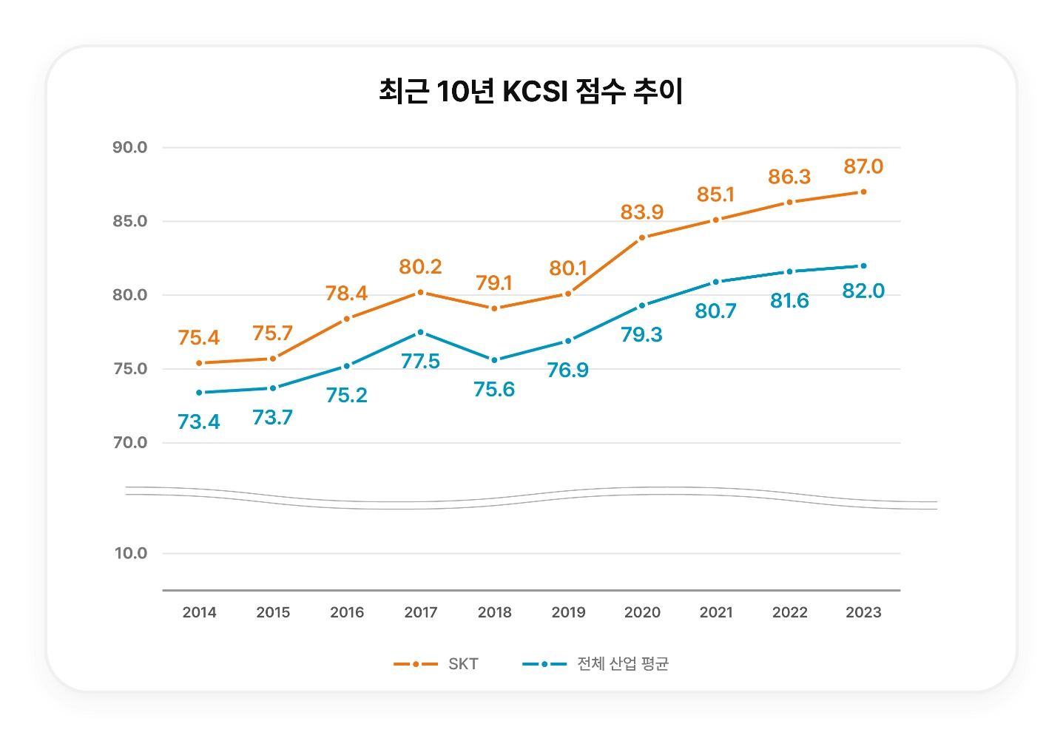
SK ICT패밀리 회사들도 이번 KCSI조사에서 다수 1위를 기록했다.
SK브로드밴드는 IPTV와 초고속인터넷에서 3년 연속 1위를, SK텔링크는 국제전화 부문 9년 연속 1위를 각각 차지했으며 금년 처음 실시된 알뜰폰 부문에서 SK세븐모바일이 첫 1위를 기록했다.

또한 11번가는 오픈마켓 부문 15년 연속 1위, 티맵모빌리티는 내비게이션 부문 6년 연속 1위를 차지하는 등 유무선 통신 서비스는 물론, ICT 서비스 전반에서 높은 고객 만족도를 얻은 것으로 나타났다.

■ 데이터 이용 패턴과 생활 트렌드를 반영한 청년 세대 맞춤형 ‘0청년 요금제’ 인기

SKT는 청년 세대의 데이터 이용 패턴과 합리적 소비를 추구하는 생활 트렌드를 반영한 ‘0 청년 요금제’를 새롭게 선보였다. 0 청년 요금제는 청년 세대의 가계통신비 부담 완화에 도움이 되고자 5G 일반 요금제와 같은 가격에 데이터를 최대 50% 까지 추가 제공하는 한편 청년 세대가 선호하는 커피 프랜차이즈, 영화관 등 생활 밀착형 혜택을 강화했다.
그 결과 SKT 청년 고객 10명 중 7명 이상이 0 청년 요금제를 선택하며 인기몰이 중이다.

통신 3사 중 유일하게 30대(만 34세 이하) 고객이 가입할 수 있도록 가입 연령을 확대한 것도 인기의 주요 요인으로 평가되고 있다. 현재 0 청년 요금제 가입 고객 중 30대(만 30~34세) 비중은 약 30%로 만 25~29세 비중(37%)에 이어 두번째로 많다.

■ 해외 여행 붐을 겨냥한 ‘가족 로밍’, ‘T멤버십 글로벌 여행 서비스’로 업그레이드

SKT는 가족단위 해외 여행객들의 부담을 크게 낮출 수 있는 ‘가족로밍 프로모션’을 선보였다. 가족이 함께 여행을 갈 경우 한 명만 로밍 상품인 baro(바로) 요금제에 가입하고 여기에 3,000원을 추가하면 모든 가족(대표 포함 최대 5명)이 로밍 데이터를 함께 사용할 수 있다. 바로 요금제와 가족 로밍을 이용하는 고객들은 한국과의 통화, 현지에서의 통화를 모두 무료로 이용 가능하다.

또한 지난 ’18년에 론칭해 꾸준히 사랑받아 온 T멤버십 괌∙사이판 글로벌 서비스를 태국∙베트남∙필리핀∙하와이 등 9개 지역으로 확대, 현지 특성에 맞는 맛집과 액티비티, 교통 등 약 1만 8천여개의 제휴처에서 할인을 제공하는 등 고객 혜택을 강화해 나가고 있다.

■ 고객의 변화된 라이프스타일에 맞춘 구독 서비스 ’T우주’

SKT는 국내 스타트업부터 글로벌 사업자까지 다양한 파트너와 함께 만든 구독상품 ‘T우주’를 선보였다. T우주는 온∙오프라인 쇼핑과 식음료 영역, 디지털 서비스, 화장품, 교육 등 고객들의 소비 생활 전반과 연결된 다양한 상품을 파격적인 혜택으로 제공하고 있다.

30여 개 제휴사로 출발한 ‘T우주’는 현재 3배 이상 늘어난 100여개 제휴사와 협업하고 있으며 출시 2주년을 맞아 월 9,900원(wavve 선택 시에는 월 1만 4,900원)에 유튜브 프리미엄을 기본 서비스로 제공하고 웨이브(wavve)/롯데시네마/배스킨라빈스/메가커피 /Btv 중 하나를 추가로 이용할 수 있는 ‘우주패스 with YouTube Premium’을 출시하는 등 고객에게 차별적 혜택을 제공하기 위해 서비스를 지속 업그레이드 중이다.

■ 친구처럼 소통할 수 있는 AI 서비스 A.(에이닷)

SKT는 친구 같은 캐릭터와의 소통을 통해 다양한 정보를 교류하고 사용자가 좋아할 만한 콘텐츠를 추천하고 재생까지 해주는 인공지능(AI) 서비스 ‘A.’(에이닷)을 지난 해 5월 선보였다.

A.은 고객의 불편을 바로잡고, 고객에게 좀 더 도움이 되는 서비스를 제공하고자 하는 SKT의 ‘AI Company’ 비전이 고스란히 담긴 서비스다. 별도의 설치가 필요 없는 에이닷 게임(A.game), 사용자의 시청 이력과 선호도를 기반으로 추천 채널을 제공하는 에이닷 TV(A.tv), AI가 알아서 사진 편집을 해주는 에이닷 포토(A.photo), 영어학습을 도와주는 에이닷 튜터(A.tutor)까지 대폭 서비스를 업그레이드하며 진화시켜 나가고 있다.

이에 힘입어 서비스 출시 9개월 만에 가입자 100만 이상을 확보하고, 글로벌 테크사들과의 연합을 통해 글로벌 시장 공략에도 나서고 있다.

■ 고객과의 최접점인 고객센터에도 AI 도입을 통해 고객 편익 강화

SKT는 고객 서비스 관련 최접점인 고객센터에서도 고객 편익 강화를 위한 다양한 노력을 진행중이다.

우선 콜센터의 첫 관문인 ARS 이용 편의성 개선에도 힘쓰고 있다. 상담사 연결 대기 시간 최소화, ARS 이용 절차 간소화, ARS 정보 검색의 용이성 제고 등을 통해 2022년 과학기술정보통신부에서 주관하는 ‘ARS 운용 실태 평가’에서 동일 산업 내 최고점을 받아 방송통신 부문 최우수 기업으로 선정, 과학기술정보통신부 장관상을 수상하였다.

또한, 상담 편의성과 보안 강화, AI 기술을 적용한 AI 콜센터 고도화를 위한 노력도 강화하고 있다. 2018년 국내 통신사 최초로 AI 상담 보이스봇을 도입한 데 이어, 2021년에는 기존 보이스봇을 한 단계 업그레이드하여 인공지능 누구(NUGU) 목소리로 고객이 문의한 내용을 자연스럽고 편리하게 상담 받을 수 있는 대화형 음성 AI상담 보이스봇인 ‘누구 상담봇’을 선보였다.

여기에 T전화 챗봇을 추가로 오픈하고, 고객의 음성을 이용하여 추가 인증 없이 본인을 판별할 수 있는 ‘성문인증’ 기능을 도입하여 고객의 상담시간을 단축하는 등 서비스 영역 및 사용채널 확대를 통해 고객이 보다 편리하게 상담 서비스를 제공받을 수 있도록 ‘AI First, AI Anywhere’ 고객센터 구축을 추진하고 있다.

■ ‘고객가치혁신 회의’, ‘주니어보드’ 등 진정성 있는 ‘고객 가치 혁신’ 활동 추진

SKT는 1997년부터 대표이사를 포함한 주요 임직원이 직접 참여하는 ‘고객가치혁신 회의’를 매월 열어 고객의 요구와 트렌드 변화를 수용하기 위해 노력하고 있다. 이 회의에서는 SKT 및 ICT 패밀리 전 사업 분야를 대상으로 고객이 경험하는 ICT 전반에 대해 깊이있게 진단하고 불편사항을 개선해 나가는 활동을 시행하고 있다.

또한 MZ 세대 구성원을 중심으로 ‘주니어 보드’ 제도를 운영, 사업자 관점이 아닌 실제 고객의 눈높이에서 서비스를 점검하고 제안된 개선안을 내부 회의를 거쳐 서비스에 적용하는 등 품질 개선을 위한 노력을 게을리하지 않고 있다.

홍승태 SKT 고객가치혁신담당(부사장)은 “올해 진행된 고객만족도 3대 조사에서 모두 1위 대기록을 이어갈 수 있어 영광이다”라며 “서비스 품질에서의 만족도 향상에 그치지 않고 고객을 보호하기 위한 다양한 방법들을 모색함으로써 고객 만족 영역과 수준을 높이기 위한 노력을 지속해 나가겠다” 고 밝혔다.

<끝>

